**Практическое задание 4.**

1. **Потоки ввода/вывода.**

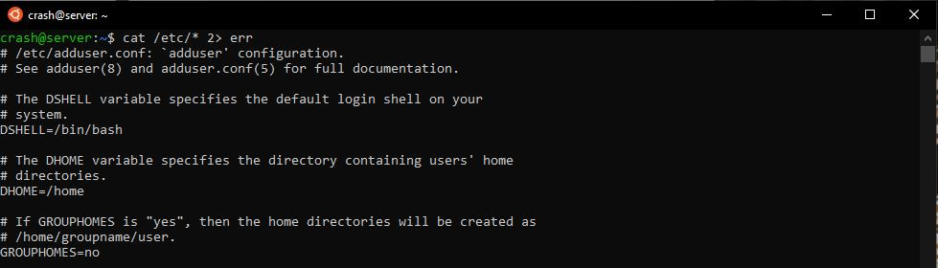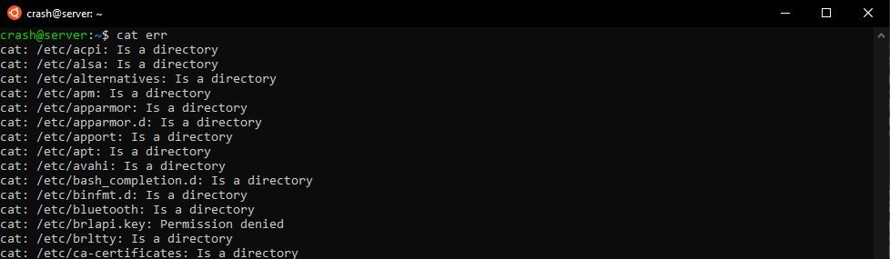

1. **Конвейер (pipeline).**

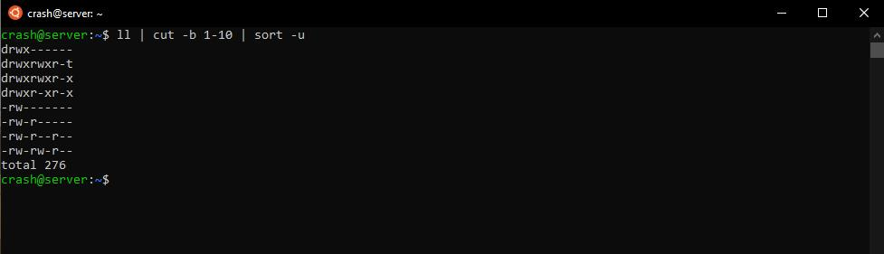

1. **Управление процессами**

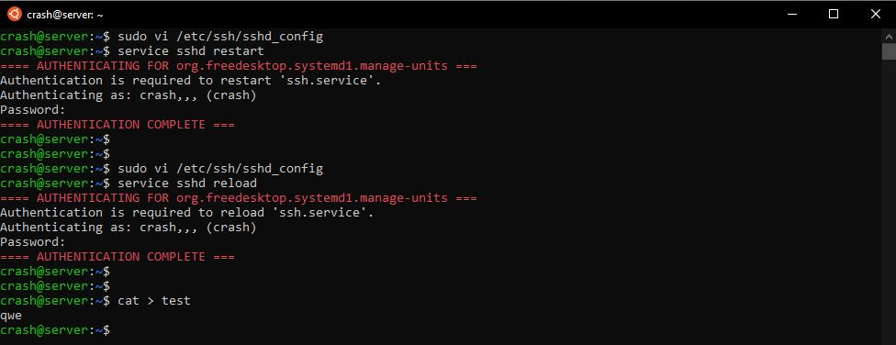

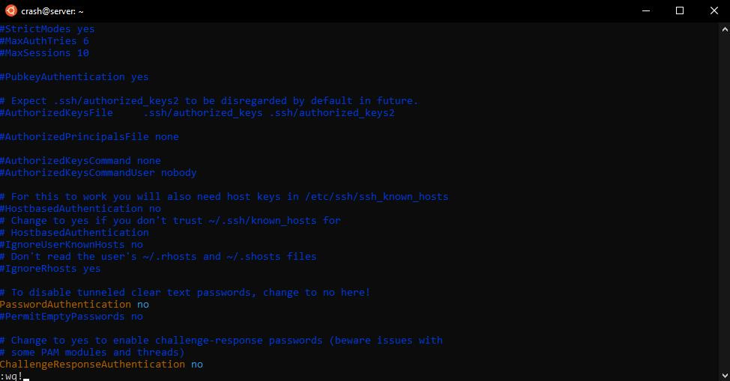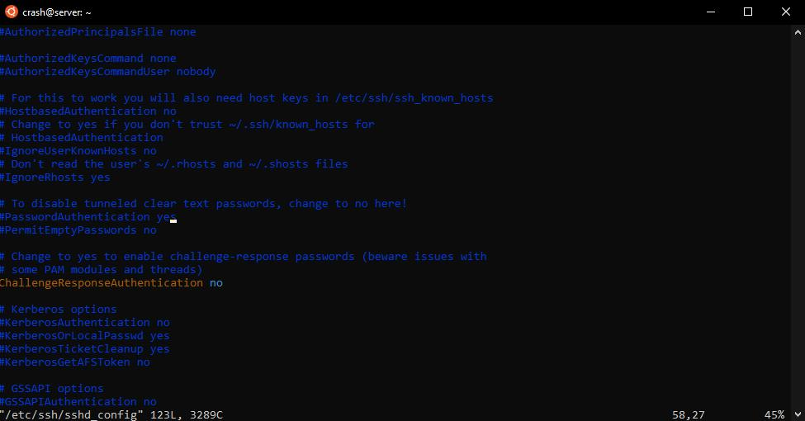

Reload это перезагрузка конфигурации сервиса, без его остановки, а restart это его полная перезагрузка (т.е. остановка и запуск по новой).

Сочетание клавиш Ctrl+D можно считать альтернативой команды exit. Если мы подключены по SSH то сессия будет разорвана.

1. **Сигналы процессам**

